1. Зашел на свою почту, которую указывал при регистрации профиля  
на github, и подтвердил свое участие в совместной работе;

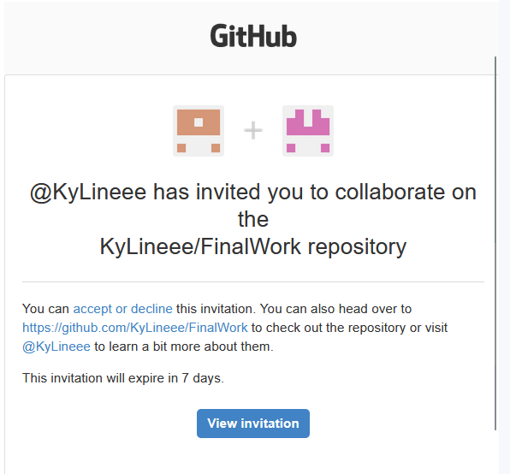  
2. Создал свой локальный репозиторий, склонировав себе общий  
репозиторий FinalWork;

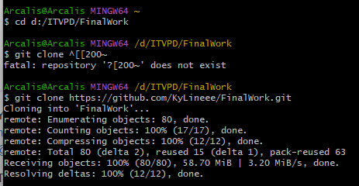  
3. Создал новую ветку в локальном репозитории, перешел в эту ветку;

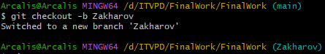  
4. Выполнил индивидуальное задание:

* Изменил объявление всех используемых переменных так, чтобы  
  каждая переменная объявлялась с новой строки;

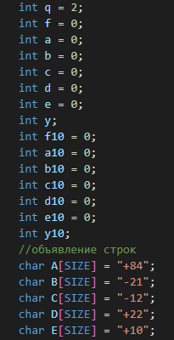

* Добавил комментарий.

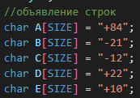

* Зафиксировал изменения в локальном репозитории.

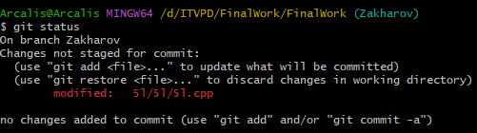

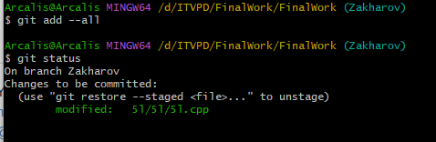

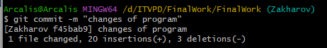

* Отправил коммит в удаленный репозиторий в мою ветку.

